

**信息工程学院**

**大作业报告**

**课程名称： Java Web应用开发**

**题目： 显卡销售商城系统**

**姓名： 李雪辉（组长）**

**组员： 陈秀萍、文振中、周婷、**

**张波、周涛、谢凯旋、王长久**

**班级： 软件182**

**任课教师： 胡海明**

**连云港职业技术学院信息工程学院**

**二○一九年十二月**

目 录

第一章 需求分析 3

1.1业务描述 3

1.2 用例建模 3

第二章 数据库设计 4

2.1 ER图 4

2.2 关系模式 5

3.2 表设计 5

第三章 概要设计 8

*3.1功能需求* 8

*3.2功能结构图* 9

*3.3自己所做的工作* 9

第四章 详细设计 10

4.1 开发环境 10

4.1.1 服务器端工具MySQL server 5.0 简介 10

4.1.2 客户端工具Navicat for MySQL 简介 10

4.1.3 Java Web开发平台My Eclipse平台简介 10

4.2软件架构 11

4.3模块设计 16

4.3.1 系统登录 16

4.3.2学生模块 16

4.3.3教师模块 17

4.3.4管理员模块 18

第五章 系统实现 19

5.1 用户登录注册 19

5.2 系统操作主界面 25

5.3 录入数据模块 26

5.4 删除数据模块 27

5.5更新数据模块 28

5.6 查询数据模块 29

第六章 系统调试与测试 30

6.1 调试过程说明 30

6.2 调试结果与问题 34

小结 34

参考文献 35

# 需求分析

## 1.1业务描述

项目名称：显卡商城管理系统的开发

本项目是采用servlet技术开发的一个简单的在线显卡销售商城管理系统。该系统围绕销售流程进行计算机管理，包括用户注册、用户积分、用户折扣、用户登录、用户购物车、用户下单、用户收货、管理员管理、修改订单状态、管理员增加商品以及增删改查等。

用户注册后，即可浏览系统内所有的显卡商品。根据用户自己选择添加到自己的购物车内，选购完毕后点击购物车查看详情，然后下一步进行结算付款，生成订单。管理员在后台可以查看订单并修改订单状态，最后用户可以点击收货完成一笔交易，其中用户的积分与折扣功能也得以展示。

另外，为了使软件能正常有序地运行，设计时采用了分层次开发，DAO、Service、entity都分别按规律放置于不同的包内，并建立Admin和Action包来分别管理管理后台逻辑和前端用户逻辑。

## 1.2 小组分工

现有小组成员8人，利用GITHUB 平台来控制版本，解决完成开发和分工问题。

组长主要负责架构与完成框架，组员负责开发部分功能开发完成后提交分支，最终由组长检验并合并代码。

# 第二章数据库设计

## 2.1 数据库模型图

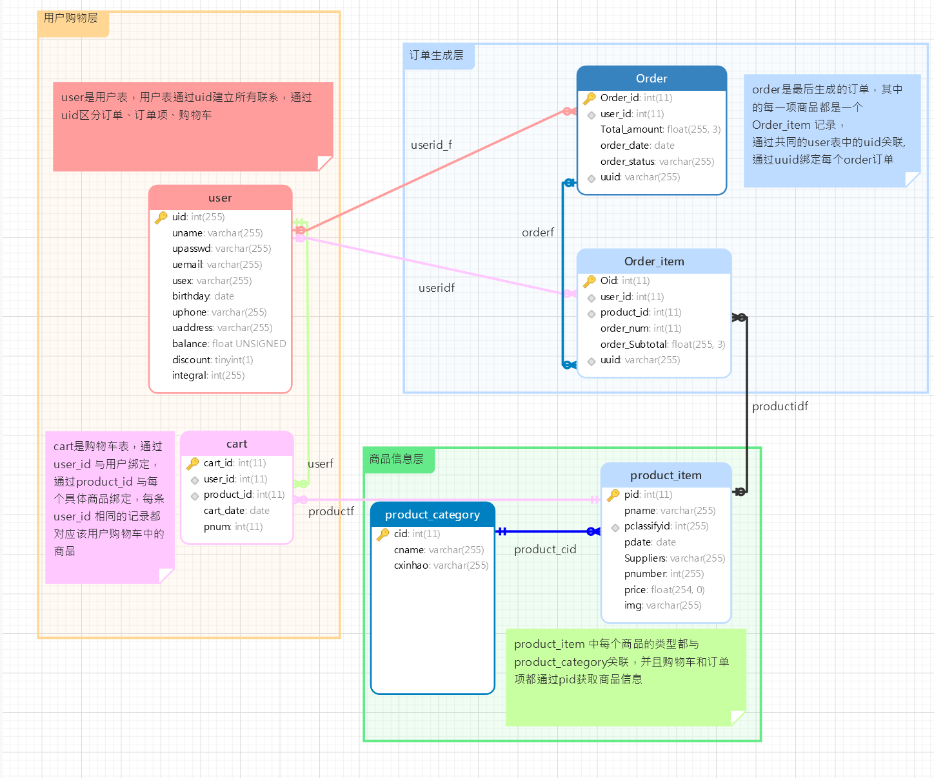

## 2.2 数据库表设计

User表：

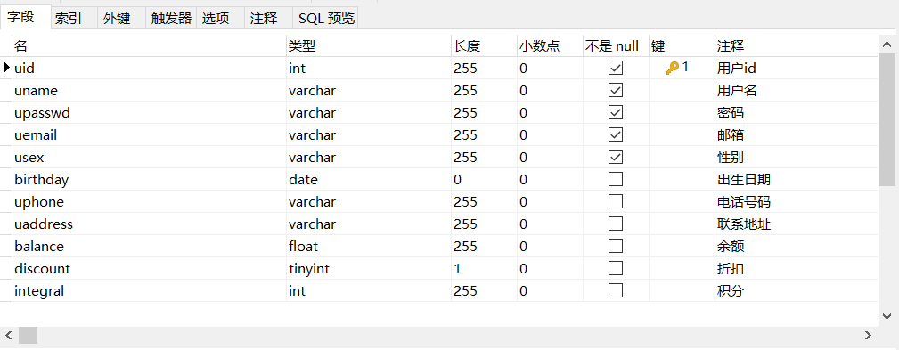

Product_category表:

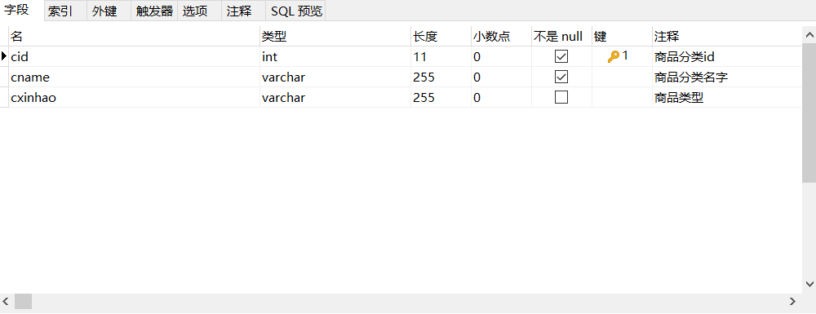

Product_item 表：

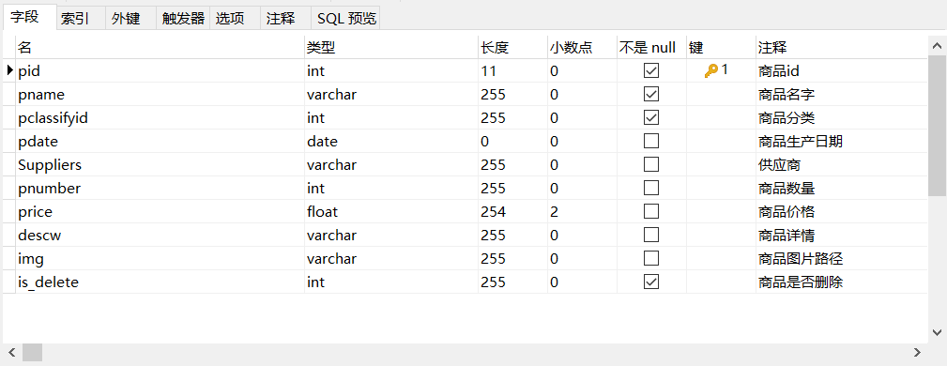

Cart 表：

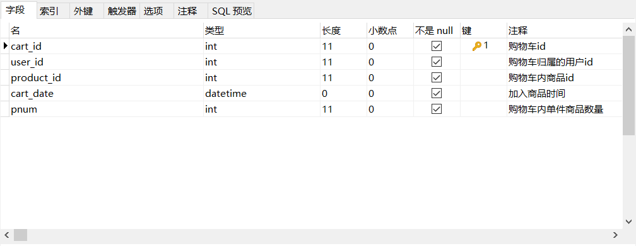

Order 表：

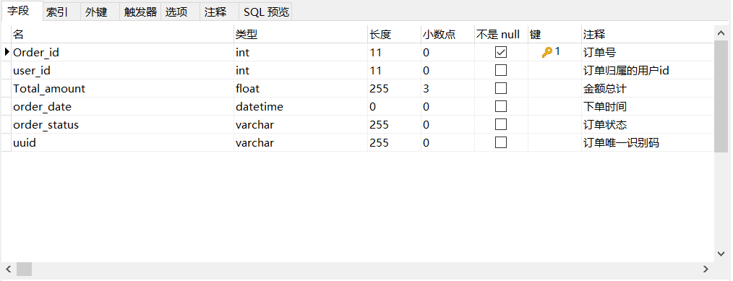

Order_item 表：

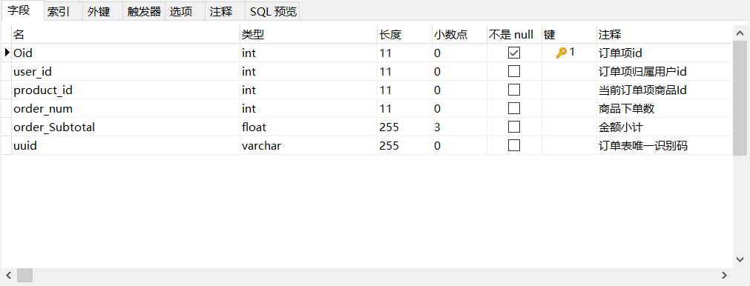

# 第三章概要设计

## 3.1功能需求

1. 用户登录注册
2. 用户增删改查购物车
3. 用户下单结账
4. 用户查询订单
5. 用户修改订单状态（收货）
6. 管理员后台
7. 管理员增删改查商品
8. 管理员查看已注册用户人数
9. 管理员查看所有订单
10. 管理员修改订单状态

## 3.2 功能结构图

## 3.3 自己所做的工作

管理员后台的商品管理，增删改查功能实现，页面显示，框架设置。